Государственное бюджетное учреждение здравоохранения города Москвы

Филиал №2 "Детская городская поликлиника № 105

Департамента здравоохранения города Москвы"

Информация о работе
филиала № 2
ГБУЗ «ДГП № 105 ДЗМ»
за 2015 год

Москва, Зеленоград 2016 год
Показатели здоровья населения

В филиале № 2 ГБУЗ «ДГП № 105 ДЗМ» на 01.01.16 обслуживается детей от 0 до 14 лет всего 7637 (в 2014 году — 7275), из них до 1 года – 412 (в 2014 году - 422) ребенка.
В поликлинике развернуто 7 педиатрических участков и 1 подростковый врач, обслуживающий 1147 подростков (в 2014 году - 1035).
Таким образом, в сравнении с 2014 годом в 2015 году количество детей от 0 до 14 лет стало больше на 362 человека, количество детей до 1 года уменьшилось на 10 человек, подростков в 2015 году стало больше на 112 человек.
Численность детского населения поликлиники в 2015 году составила 8784 человек, что на 474 человека больше, чем в 2014 году (8310 человек).
Прикрепленное население:
- жители Москвы – 1050 (2014г.- 631);
- иногородние – 969 (2014г. – 1076) .

Смертность: в 2015 году - 2 случая, 2014г. – 0 случаев.

Отделение профилактики
Поликлиника обслуживает 5 образовательных учреждений, в их составе 12 детских садов. В 2015 году всего детей в образовательных учреждениях — 7983 (+ 381), из них в школах 6143 (+ 321), в детских садах — 1840 (+ 60 детей), в 2014 году всего детей в образовательных учреждениях — 7602, из них в школах 5822, в детских садах — 1780. Таким образом, количество детей в образовательных учреждениях в 2015 году стало больше на 381 человека, в школах больше на 321 ребенка, в детских садах детей стало больше на 60 детей.
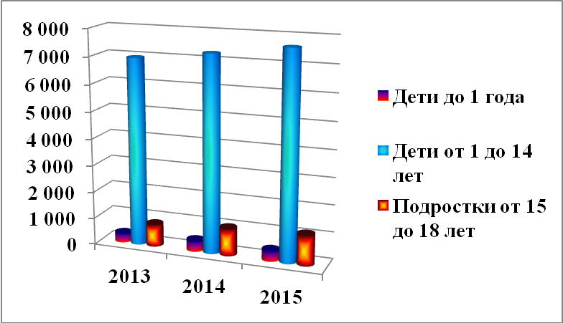
Рисунок 1. Численность детского населения филиала "№ 2 ГБУЗ "ДГП № 105 ДЗМ"

Из диаграммы видно, что ежегодно растет количество детского населения, прикрепленного к филиалу № 2 ГБУЗ «ДГП № 105 ДЗМ».

Развитие материально-технической базы учреждения

В 2015 году продолжилась работа по укреплению и поддержанию в рабочем состоянии основного здания корпуса 348 «А» стр.1, систем обеспечения, технического и медицинского оборудования, инвентаря.
Получены:
- пурифайеры 3 штуки (источники питьевой воды), размещены поэтажно;
- кресла операторские 6 штук;
- паллеты для хранения продуктов на молочно-раздаточном пункте № 1 - 2 больших и 4 малых;
- световой маяк — 2 штуки, звуковой маяк — 1 штука для обозначения туалета для инвалидов;
- 2 коммуникатора для оснащения бригад ОКМПД;
- системный блок и монитор — 1 штука;
В 2015 году в поликлинике установлена мини-АТС.

В 2015 году продолжилось внедрение информационных технологий, включая единую общегородскую систему управления потоками пациентов ЕМИАС (запись на прием к врачу в электронном виде).
Совершенствовалось использование сервиса по выписке электронных рецептов, электронных листков нетрудоспособности.

Подготовка и повышение квалификации кадров

В 2015 году выполнены основные мероприятия по развитию кадрового потенциала учреждения, по подготовке медицинских кадров и прочих специалистов системы здравоохранения, включая:
- целевую подготовку специалистов прошли: врачи – 7 человек, медсестры – 12 человека.
- прошли обучение по специальности «Врач общей практики» 4 врача-педиатра.

Совершенствование диагностической, лечебной, реабилитационной помощи и внедрение современных технологий

В 2015 году продолжилось выполнение государственного задания и реализация государственных гарантий бесплатного оказания гражданам медицинской помощи в городе Москве и государственных целевых программ. Проведена диспансеризация детей, оказавшихся в трудной жизненной ситуации: 38 человек (в 2014 году — 36 человек).
Проведена углубленная диспансеризация 14-ти летних подростков в количестве 429 человек, в 2014г. – 444 человек, всего в 2014 году на 15 человек больше.
Проводился анализ качества диагностики и лечения в учреждении, внедрение в деятельность учреждения современных технологий профилактики, диагностики, лечения и реабилитации. Регулярно проводился внутренний контроль качества оказанных медицинских услуг, средний балл 0,95 — хорошо.
В течение 2015 года анализировалась удовлетворенность населения оказанием медицинской помощи на основе данных об обращениях граждан и социологических опросов. Удовлетворенность населения качеством обслуживания в поликлинике в 2015 году составила 98%, в 2014 году — 97 %.
Продолжились мероприятия по укреплению амбулаторно-поликлинического звена, развития новых форм обслуживания в поликлинике. В 2015 году открыт кабинеты «Здоровое детство» для выписки справок здоровым детям и кабинет «Дежурный врач» для приема пациентов по заболеванию в день обращения.

Работа с диспансерной группой пациентов

Всего состояло на диспансерном учете в филиале № 2 ГБУЗ «ДГП № 105 ДЗМ» в 2015 году 1356 человек, в 2014 году — 1257 ребенка. Впервые взято на диспансерный учет в 2015 году 174 ребенка (в 2014 году — 227 детей), снято с диспансерного учета в 2015 году 178 детей (в 2014 — 154 ребенка).

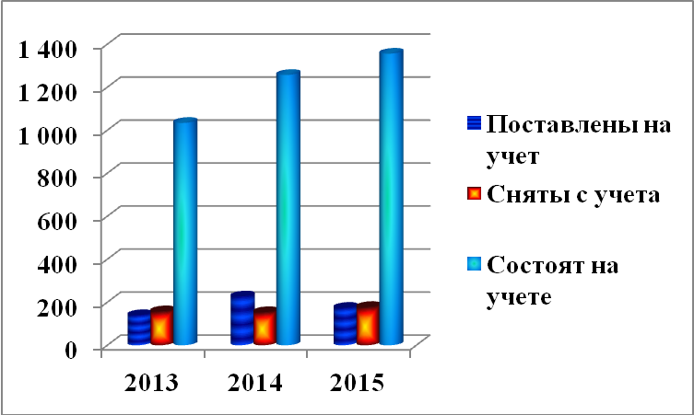
Рисунок 2. Движение диспансерной группы пациентов по годам

Из диаграммы видно, что количество состоящих на диспансерном учете детей растет с каждым годом.
Работа Отделения круглосуточной медицинской помощи детям на дому
В 2015 году успешно функционировало Отделение круглосуточной медицинской помощи. Отделение работает в единой электронной программе со Станцией скорой и неотложной медицинской помощи.
С февраля 2015 года бригады оснащены коммуникаторами, через которые осуществляется связь с диспетчером ОКМПД через ГЛОНАС и контролируются маршруты выездов. В 2015 году количество обслуживаемых детей в Зеленограде 41998, в 2014 году - 42046 человек. Обслужено вызовов в 2015 году 11241, что на 235 вызовов больше, чем в предыдущем году (в 2014 году — 11006 вызовов).

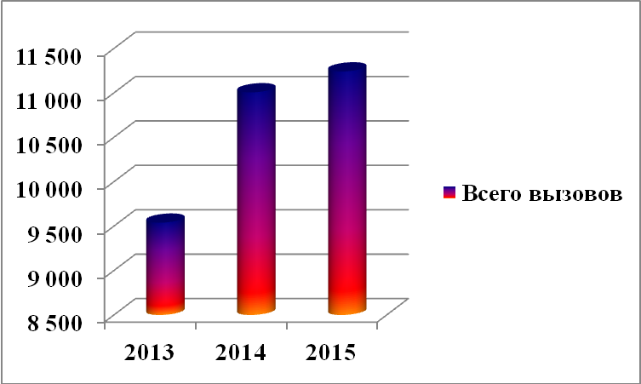
Рисунок 3. Динамика вызовов Отделения круглосуточной медицинской помощи детям на дому по годам

Из диаграммы видно, что ежегодно растет количество обращений в ОКМПД.

В поликлинике в 2015 году продолжает работу Отделение восстановительной медицины, в котором проходят реабилитацию дети с выявленной патологией, проводятся физиотерапевтические процедуры, массаж, водолечение. В 2015 году всего закончили лечение 4089 детей, в 2014 году — 6224 ребенка. Таким образом, пролеченных в 2015 году в отделении восстановительной медицины детей стало меньше на 2135 человека, что связано с проведенными мероприятиями по оптимизации оказания первичной медико-санитарной помощи.

Санитарно-гигиеническое обучение населения

В 2015 году в филиале № 2 ГБУЗ «ДГП № 105 ДЗМ» проводились мероприятия, по санитарно-гигиеническому обучению населения:
- применялось использование различных форм массового распространения гигиенических знаний среди населения (публикации санитарно-просветительных статей в периодических изданиях и в газете «Будь здоров, Зеленоград!», в холлах поликлиники размещены наглядные стенды по пропаганде здорового образа жизни и санитарно-гигиенических знаний);
- ежемесячно организовывались встречи с медицинскими работниками, проводились лекции, беседы, разъяснения;
- совершенствовалась работа по распространению современных форм привлечения населения к здоровому образу жизни путем использования комплекта оборудования для наглядной агитации, размещенного в холле поликлиники;
- проводились встречи с населением в управе «Савелки» 22.02.2015, в префектуре Зеленоградского административного округа 24.09.2015, в встреча с общественными советниками в управе «Савелки» 01.12.2015.
Приложение
1. Деятельность учреждения

1.1. Штаты учреждения

Наименование  должности | Отчетный период |  | Данные за год,  предшествующий отчетному |  | Изменение  числа  занятых  должностей (%)
Наименование  должности | Число штатных  должностей в  целом по  учреждению | Число  занятых  должностей  в целом по  учреждению | Число  должностей  в целом по  учреждению  штатных | Число  должностей  в целом по  учреждению  занятых | Изменение  числа  занятых  должностей (%)
Врачи | 34,5 | 32,5 | 42,5 | 40,5 | - 8
Средний  медицинский  персонал | 56,5 | 56,5 | 117 | 97,5 | - 41
Всего  должностей | 103 | 101 | 187,5 | 176,25 | - 75,25

1.2. Работа врачей поликлиники

Отчетный период | Число посещений  врачей, включая  профилактические,  всего | Число  посещений  врачей по  поводу  заболеваний | Число  посещений  врачами на  дому
За год, предшествующий  отчетному | 181864 | 68785 | 27708
За отчетный период | 134520 | 55977 | 26992
Динамика показателя (%) | - 26,1% | - 18,6% | - 3,6%

Комментарии: число посещений в поликлинике в 2015 году снизилось в сравнении с 2014 годом на 18,6% за счет мероприятий, проведенных по оптимизации оказания медицинских услуг.

2. Профилактическая работа. Диспансерное наблюдение

2.1. Профилактические осмотры, проведенные
в филиале № 2 ГБУЗ «ДГП № 105 ДЗМ»

Контингенты | Подлежало  осмотрам | Осмотрено | Подлежало  осмотрам | Осмотрено
Контингенты | За 2014 год | За 2014 год | За 2015 год | За 2015 год
Всего детей в  возрасте 15-17 лет  включительно (кроме обучающихся в школах) | 139 | 139 | 76 | 76
Контингенты  населения,  осмотренные в  порядке  периодических  осмотров, - всего | 7888 | 7888 | 6917 | 6917
Население,  осмотренное в  порядке проведения  дополнительной  диспансеризации  работающих граждан | - | - | - | -

2.3. Численность инвалидов, состоящих на учете
лечебно-профилактического учреждения

Группа  инвалидности | Взрослые 18 лет и  старше |  | Дети-инвалиды |  | Инвалиды  вследствие аварии  на Чернобыльской  АЭС
 | За 2015 год | За  2014 год | За 2015 год | За  2014 год | За 2015 год | За  2014 год
I группа
II группа
III группа
Всего | - | - | 136 | 120 | - | -

2.4. Деятельность отделения (кабинета)
медицинской профилактики

Показатель | Год,  предшествующий  отчетному | Отчетный  период | Динамика  показателя
Число лиц, обученных основам здорового  образа жизни, - всего | 1234 | 1817 | +47,2%
Число медицинских работников,  обученных методике профилактики  заболеваний и укрепления здоровья, -  всего | - | 1 | +1
Число пациентов, обученных в "школах",  - всего | - | 14 | +14
в том числе:  школе для беременных | - | - | -
школе для беременных с сердечной  недостаточностью | - | - | -
школе для больных на хроническом  диализе | - | - | -
школе для больных артериальной  гипертензией | - | 5 | +5
школе для больных с заболеванием  суставов и позвоночника | - | -
школе для больных бронхиальной астмой | - | 8 | +8
школе для больных сахарным диабетом | - | 1 | +1
прочих школах <*> | - | - | -
Число проведенных массовых мероприятий  - всего | 4 | 5 | +25%
Число лиц, участвующих в мероприятиях | 157 | 174 | +10,8%

2.5. Деятельность Центров здоровья

Показатель | Год,  предшествующий  отчетному | Отчетный  период | Динамика  показателя
Число лиц, обратившихся в центры  здоровья,  0 до 14 лет  15-17 лет  взрослое население | 265 | 272 | +2,6%
Из них:  Здоровые: всего | 17 | 21 | +23,5%
С факторами риска: всего | 248 | 251 | +1,2%

Комментарий: Число пациентов, обследованных в «Центре здоровья для детей» на базе филиала № 1 ГБУЗ «ДГП № 105 ДЗМ» (бывшая ДГП № 54), увеличилось на 2,6%, среди них стало больше здоровых детей.
3. Показатели здоровья населения, проживающего в районе
обслуживания поликлиники
3.1. Дети (до 14 лет включительно)
Численность детей до 14 лет: 7637

N  п/п | Наименование показателя | Отчетный  период | Данные за год,  предшествующий  отчетному | Динамика  изменений  показателя
1. | Зарегистрировано заболеваний -  всего | 1053 | 1472 | -28,5%
2. | Инфекционные и паразитарные  болезни | 413 | 445 | -7,2%
3. | Новообразования | 6 | 5 | +20%
4. | Болезни эндокринной системы,  расстройства питания и нарушения  обмена веществ | 36 | 33 | +9%
5. | Психические расстройства  и расстройства поведения | - | - | -
6. | Болезни нервной системы | 100 | 135 | -26%
7. | Болезни системы кровообращения | 41 | 9 | +455,5%
8. | Цереброваскулярные болезни | - | 2 | -100%
9. | Острые респираторные инфекции  нижних дыхательных путей | 127 | 20 | +635%
10. | Болезни органов пищеварения | 242 | 186 | +30,1%
11. | Болезни костно-мышечной системы и  соединительной ткани | 82 | 47 | +42,7%
12. | Болезни мочеполовой системы | 235 | 145 | +61,7%
13. | Болезни глаза и его придаточного  аппарата | 297 | 135 | +120%
14. | Врожденные аномалии (пороки  развития), деформации и  хромосомные нарушения | 161 | 128 | +25,8%
15. | Травмы, отравления и некоторые  другие последствия воздействия  внешних причин | 75 | 182 | -58,8%

Комментарии: в 2015 году по сравнению с 2014 годом всего количество заболеваний уменьшилось на 28,5%, особенно за счет травм, отравлений и болезней нервной системы, увеличилось количество болезней системы кровообращения, острых респираторных инфекций нижних дыхательных путей и болезней глаза и его придаточного аппарата.

Выводы

- Ежегодно увеличивается количество детского населения, прикрепленного к филиалу № 2 ГБУЗ «ДГП № 105 ДЗМ». В 2015 году детей до 18 лет, прикрепленных к поликлинике, стало больше на 474 человека по сравнению с предыдущим годом.
- Количество состоящих на диспансерном учете детей ежегодно растет, в 2015 году на учете стало больше на 99 детей, чем в 2014 году.
- Ежегодно увеличивается количество пациентов, обратившихся в Отделение круглосуточной медицинской помощи детям на дому. В 2015 году обслужено на 235 вызовов больше, чем за предыдущий год.
- Число посещений в поликлинике в 2015 году снизилось в сравнении с 2014 годом на 18,6% за счет оптимизации оказания медицинских услуг.
- В 2015 году по сравнению с 2014 общее количество заболеваний уменьшилось на 28,5%.
- Детей-инвалидов в 2015 году стало больше на 13,3% процента в сравнение с предыдущим годом.
Задачи на 2016 год

- Усилить профилактическую работу по снижению заболеваемости ОРВИ и гриппом.
- Добиться 100% охвата медицинскими осмотрами несовершеннолетних.
- Шире использовать возможности Дневного стационара при филиале №3 для оздоровления детей с хронической патологией и инвалидов детства.
- Продолжать работу по профилактике управляемых инфекций, по выполнению плана профилактических прививок не менее 95%, качественно проводить работу по проведению прививок по национальному календарю, особенно детям раннего возраста.
- Шире использовать консультации центра иммунопрофилактики при для решения вопроса о проведении прививок детям с различной патологией и с отказами от профилактических прививок.
- Участковым бригадам усилить профилактическую работу по пропаганде грудного вскармливания.
- Шире использовать Центр здоровья для детей при филиале № 1 для выявления детей из группы риска.
- Усилить работу с детьми-инвалидами по их реабилитации.
- Продолжить оснащение поликлиники электронно-вычислительной техникой.
- Внедрять современные методы и технологии по санитарно-гигиеническому просвещению населения.

И.о. главного врача
ГБУЗ «ДГП № 105 ДЗМ» О.А. Елисеева

Исп. Кузнецова О.Н.
8-499-735-27-79

